**Миграция сайта WordPress на Yandex.Cloud**

С помощью этой инструкции вы научитесь переносить сайт WordPress в Yandex.Cloud.

Чтобы перенести сайт Wordpress в Yandex.Cloud:

1. **Подготовьте Yandex.Cloud к работе****.**
2. **Подготовьте сайт WordPress к переносу в Yandex.Cloud****.**
3. **Перенесите файлы сайта в Yandex.Cloud****.**
4. **Настройте DNS.**
5. **Создайте SSL-сертификат для сайта c помощью Let’s Encrypt в** **Yandex.Cloud****.**
6. **Проверьте работу сайта****.**

Если сайт вам больше не нужен, [удалите все используемые им ресурсы](https://cloud.yandex.ru/docs/solutions/web/wordpress-mysql#clear-out).

## **Подготовьте Yandex.Cloud к работе**

Перед началом работы, необходимо зарегистрироваться в Yandex.Cloud и создать платежный аккаунт:

1. Перейдите в [консоль управления](https://console.cloud.yandex.ru/), затем войдите в Yandex.Cloud или зарегистрируйтесь, если вы еще не зарегистрированы.
2. [На странице биллинга](https://console.cloud.yandex.ru/billing) убедитесь, что у вас подключен [платежный аккаунт](https://cloud.yandex.ru/docs/billing/concepts/billing-account), и он находится в статусе ACTIVE или TRIAL_ACTIVE. Если платежного аккаунта нет, [создайте его](https://cloud.yandex.ru/docs/billing/quickstart/).

Если у вас есть активный платежный аккаунт, вы можете создать или выбрать каталог, в котором будет работать ваша виртуальная машина (ВМ), на [странице облака](https://console.cloud.yandex.ru/cloud).

[Подробнее об облаках и каталогах](https://cloud.yandex.ru/docs/resource-manager/concepts/resources-hierarchy).

### **Необходимые платные ресурсы**

В стоимость поддержки ВМ будет входить:

* плата за постоянно запущенную ВМ (см. [тарифы Yandex Compute Cloud](https://cloud.yandex.ru/docs/compute/pricing));
* плата за использование динамического или статического внешнего IP-адреса (см. [тарифы Yandex Virtual Private Cloud](https://cloud.yandex.ru/docs/vpc/pricing)).

### Создайте виртуальную машину для WordPress

Чтобы создать виртуальную машину:

1. На странице каталога в [консоли управления](https://console.cloud.yandex.ru/) нажмите кнопку **Создать ресурс** и выберите **Виртуальная машина**.

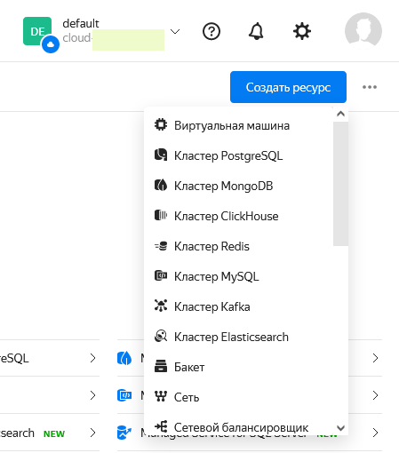

1. В поле **Имя** введите имя виртуальной машины:
   * Длина — от 3 до 63 символов.
   * Может содержать строчные буквы латинского алфавита, цифры и дефисы.
   * Первый символ — буква. Последний символ — не дефис.
2. Выберите [зону доступности](https://cloud.yandex.ru/docs/overview/concepts/geo-scope), в которой будет находиться виртуальная машина.
3. В блоке **Образы из Cloud Marketplace** нажмите кнопку **Выбрать**. Выберите публичный образ **LAMP**, который включает в себя операционную систему семейства Linux, веб-сервер Apache, СУБД MySQL и интерпретатор PHP (Linux, Apache, MySQL, PHP — сокращённо LAMP).

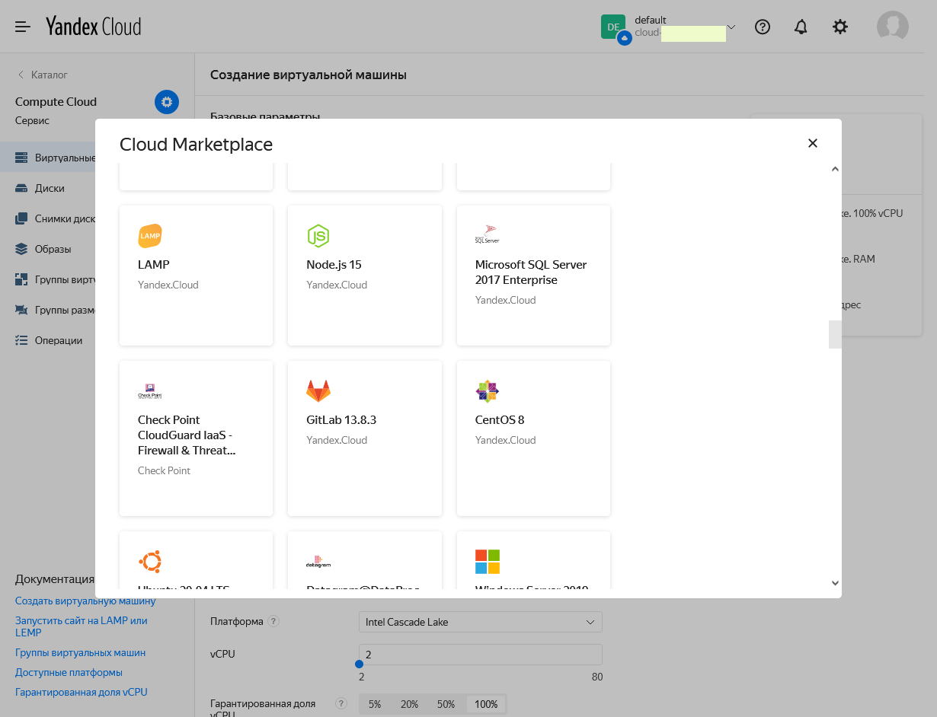

1. В блоке **Вычислительные ресурсы**:  
   * Выберите**Платформу** ВМ.
   * Укажите необходимое количество **vCPU** и объем **RAM**.

Для небольшого сайта хватит минимальной конфигурации:

* + **Платформа** — Intel Cascade Lake.
  + **Гарантированная доля vCPU** — 5%.
  + **vCPU** — 2.
  + **RAM** — 1 ГБ.

Справа вы можете видеть предварительный расчет стоимости ВМ в зависимости от выбранных параметров.

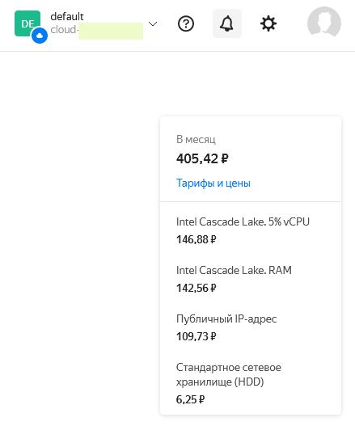

1. В блоке **Сетевые настройки** оставьте значения по умолчанию в полях **Сеть** и **Подсеть**. Яндекс автоматически выделит вам IP-адрес, который при необходимости сможете зарезервировать за собой на постоянной основе за дополнительную оплату.
2. В поле **Публичный адрес** оставьте значение **Автоматически**, чтобы назначить ВМ случайный внешний IP-адрес из пула Yandex.Cloud, или выберите статический адрес из списка, если вы зарезервировали его заранее.

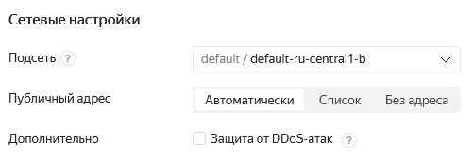

1. Укажите данные для доступа к ВМ:  
   * В поле **Логин** введите имя пользователя.
   * В поле **SSH-ключ** вставьте содержимое файла открытого ключа.  
       
     Пару ключей для подключения по SSH необходимо создать самостоятельно, см. раздел [Подключиться к виртуальной машине Linux по SSH](https://cloud.yandex.ru/docs/compute/operations/vm-connect/ssh).

**Внимание**IP-адрес и имя хоста для подключения к ВМ назначаются автоматически при ее создании. Если вы выбрали вариант **Без адреса** в поле **Публичный адрес**, то не сможете обращаться к ВМ через браузер.

1. Нажмите кнопку **Создать ВМ**.

Создание виртуальной машины может занять несколько минут. Когда виртуальная машина перейдет в статус RUNNING, можете переходить к следующему шагу.

При создании виртуальной машине автоматически назначается публичный IP-адрес и имя хоста (FQDN). Эти данные можно использовать для доступа по SSH.

### Подключение к виртуальной машине в Yandex.Cloud

Вы можете подключиться к виртуальной машине по протоколу SSH, когда она будет запущена (в статусе RUNNING). Для этого можно использовать встроенные в Linux/macOS/Windows 10 утилиты или специальные программы для Windows 7/8, например [PuTTY](https://www.chiark.greenend.org.uk/~sgtatham/putty/).

1. Выберите созданную ВМ и перейдите в блок **Сеть**.
2. Найдите **Публичный IPv4** — это общедоступный IP-адрес вашего сайта.

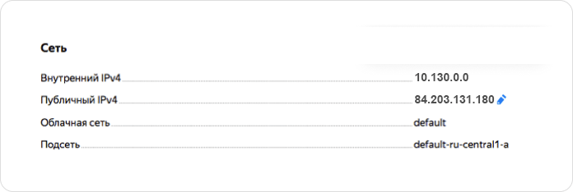

Если вы создали машину только с внутренним адресом, для доступа через интернет нужно создать новую машину с публичным адресом.

1. Скопируйте **Публичный IPv4.**
2. Подключитесь к ВМ из консоли ранее выбранной утилиты:

ssh <имя_пользователя>@<публичный_IP-адрес_виртуальной машины>

При подключении к ВМ первый раз вы увидите предупреждение о неизвестном хосте. Пример такого сообщения:

The authenticity of host '84.203.131.180 (84.203.131.180)' can't be established.

ECDSA key fingerprint is SHA256:ALLLGwj+KptZ8zWG4sZADX9giOUN9LWW5cz0ocA/zqg.

Are you sure you want to continue connecting (yes/no)?

Наберите **yes** и нажмите **Enter**.

### Установите дополнительные компоненты

Прежде чем перейти к переносу файлов в Yandex.Cloud, необходимо установить дополнительные компоненты через SSH:

1. Установите редактор **Nano** для внесения правок в файлы конфигурации:

$ sudo apt-get update

$ sudo apt install nano

Дождитесь завершения операции.

2. Установите и настройте **phpMyAdmin** (утилита для работы с базами данных через веб-браузер), т.к. по умолчанию он не установлен в LAMP-образе:

$ sudo apt-get install phpmyadmin php-mbstring php-gettext

В процессе установки появятся несколько вопросов, на которые необходимо будет дать ответы.

Первый вопрос — выбор сервера, на который вы устанавливаете phpMyAdmin. Будьте очень внимательны на данном шаге, необходимо подсветить Apache2 и нажать пробел, чтобы выбрать его. Напротив Apache2 появится звездочка **\***. Нажмите **Enter**.

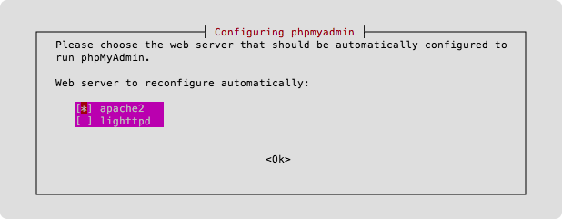

Второй вопрос про настройку доступа к БД. Необходимо выбрать **Yes** и задать пароль администратора.

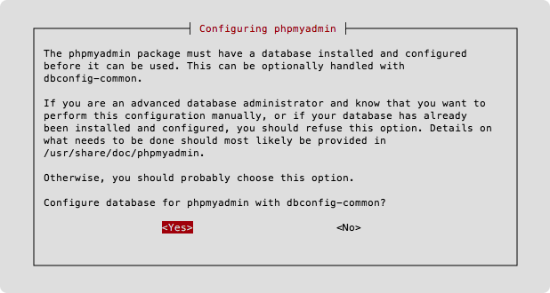

3. Скачайте и сохраните сгенерированный системой пароль:

$ sudo cat /root/default_passwords.txt

Эти данные вам понадобятся для входа в **phpMyAdmin**.

4. Установите расширения PHP:

$ sudo phpenmod mcrypt

$ sudo phpenmod mbstring

5. Перезапустите Apache, чтобы все сделанные изменения вступили в силу:

$ sudo systemctl restart apache2

Перейдите по адресу: <http://0.0.0.0/phpmyadmin> (впишите свой публичный IP вместо 0.0.0.0).

По умолчанию используйте пользователя root с паролем, который ранее записали и сохранили в текстовый файл default_passwords.txt.

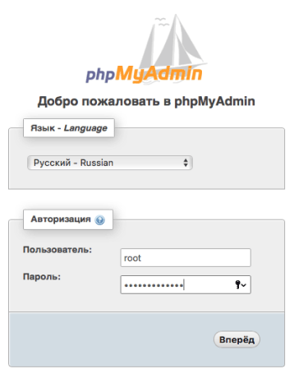

### **Сделайте phpMyAdmin более безопасным**

1. Включите возможность использования файла .htaccess в вашей конфигурации. Для этого необходимо отредактировать файл phpmyadmin.conf:

$ sudo nano /etc/apache2/conf-available/phpmyadmin.conf

1. Добавьте директиву: AllowOverride All в указанном месте:

<Directory /usr/share/phpmyadmin>

Options FollowSymLinks

DirectoryIndex index.php

AllowOverride All

1. Сохраните файл.
2. Перезапустите Apache для применения изменений:

$ sudo systemctl restart apache2

1. Создайте файл .htaccess:

$ sudo nano /usr/share/phpmyadmin/.htaccess

1. Добавьте в .htaccess следующий код:

AuthType Basic

AuthName "Restricted Files"

AuthUserFile /etc/phpmyadmin/.htpasswd

Require valid-user

1. Сохраните файл.
2. Создайте файл .htpasswd:

$ sudo htpasswd -c /etc/phpmyadmin/.htpasswd username

Вместо username придумайте пользователя и введите сложный пароль два раза, запишите всё в текстовый файл и сохраните.

1. Перезапустите Apache для применения изменений:

$ sudo systemctl restart apache2

Краткая справка:

* .htpasswd — файл, содержащий пароли для доступа к ресурсу у веб-сервера Apache.
* .htaccess — файл, который дает возможность конфигурировать работу сервера в отдельных директориях (папках), не предоставляя доступа к главному конфигурационному файлу.

Перейдите по адресу: <http://0.0.0.0/phpmyadmin> (впишите свой публичный IP вместо 0.0.0.0).

Теперь при входе в утилиту phpMyAdmin вы дополнительно защищены от злоумышленников.

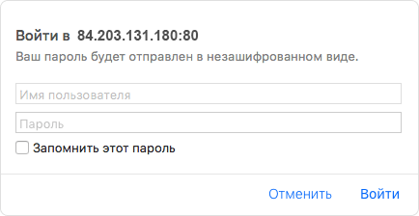

## **Подготовьте сайт WordPress к переносу в Yandex.Cloud**

### Сделайте резервную копию сайта WordPress

Сделайте резервную копию файлов сайта, а также базы данных (БД) на вашем хостинге. Выполнить это можно несколькими способами:

* С помощью различных плагинов для WordPress (BackWPup или Updraft Plus и др.).
* С помощью встроенных средств в панели управления хостингом.
* Скопировать все файлы через FTP/SFTP ([FileZilla](https://filezilla.ru/), [FAR](https://www.farmanager.com/download.php?l=ru), [Total Commander](https://www.ghisler.com/) и др.), а БД экспортировать через панель phpmyadmin.

## **Перенесите файлы сайта в Yandex.Cloud**

### Загрузите файлы сайта в Yandex.Cloud

1. Перед загрузкой файлов на ВМ нужно предоставить папке html права доступа на чтение, запись и исполнение. Для этого в SSH-консоли наберите команду:

$ sudo chmod 777 /var/www/html

1. Перенесите все папки и файлы своего сайта в Yandex.Cloud.

Для загрузки файлов на Yandex.Cloud можно использовать следующие протоколы:

* FTP/SFTP ([FileZilla](https://filezilla.ru/), [FAR](https://www.farmanager.com/download.php?l=ru), [Total Commander](https://www.ghisler.com/)).
* SSH ([Putty](https://www.putty.org/)).

1. Разархивируйте папку с файлами через SSH:

$ cd /var/www/html

$ tar -xvf FILENAME.tar.gz

Вместо FILENAME укажите название файла с архивом сайта.

Все ваши файлы будут разархивированы в корневую директорию html.

1. Удалите файл архива:

$ rm FILENAME.tar.gz

Вместо FILENAME укажите название файла с архивом сайта.

1. Верните права для папки html и вложенных папок — 755 и отдельно для всех файлов внутри html — 644, а для wp-config.php отдельно уровень доступа — 600:

$ cd var/www/

$ sudo find ./ -type d -exec chmod 0755 {} \;

$ sudo find ./ -type f -exec chmod 0644 {} \;

$ sudo chmod 600 wp-config.php

Справка:

Параметр f — ищет все файлы внутри директорий.

Параметр d — ищет все директории внутри html.

### Загрузите базу данных через phpMyAdmin в Yandex.Cloud

1. Найдите файл wp-config.php. Он лежит в корне вашего сайта (/var/www/html/wp-config.php).
2. Откройте wp-config.php и найдите строки со значениями DB_NAME, DB_USER и DB_PASSWORD, которые будете использовать для создания БД в Yandex.Cloud:

* DB_NAME — название базы данных (username_database).
* DB_USER — имя пользователя-администратора (username_user).
* DB_PASSWORD — пароль пользователя-администратора (MySecretPassword).

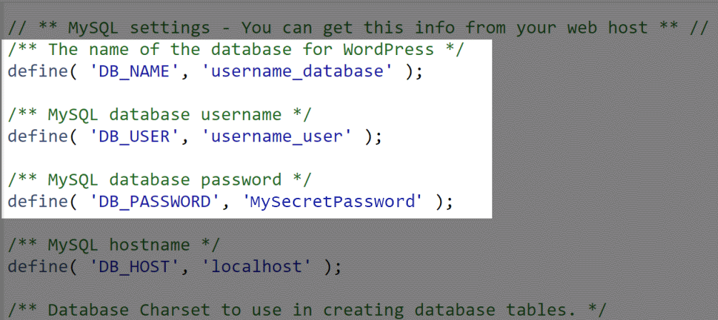

1. Откройте **phpMyAdmin** и войдите с данными, которые создали ранее в настройках для phpMyAdmin:

<http://0.0.0.0/phpmyadmin> (вместо 0.0.0.0 вставьте свой публичный IP-адрес сайта).

1. Перейдите в **Учетные записи пользователей** и добавьте учетную запись пользователя с параметрами:

* **Имя пользователя**: Вставьте скопированное значение DB_USER из wp-config.php.
* **Имя хоста**: Оставьте %.
* **Пароль** (2 раза): Вставьте скопированное значение DB_PASSWORD из wp-config.php.
* **Глобальные привилегии**: Выберите отметку **Отметить все** и нажмите **Вперед**, чтобы сохранить пользователя.

Все остальные параметры при создании пользователя оставьте по умолчанию.

В нашем примере это будет выглядеть так:

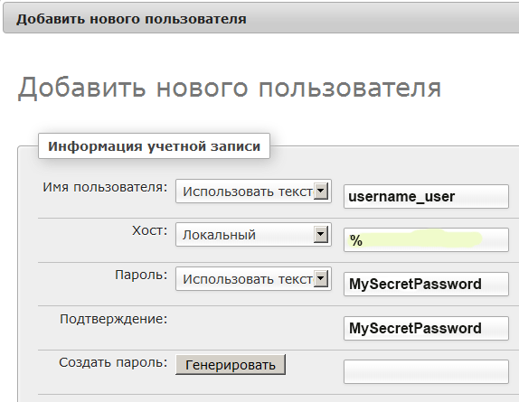

1. Перейдите в пункт: **Базы данных**. Из файла **wp-config.php** скопируйте значение после DB_Name и вставьте в поле **Имя базы данных** в **phpMyAdmin.**
2. Выберите **кодировку** utf8_general_ci.
3. Нажмите **Создать**.

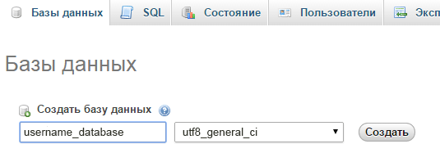

База данных создана.

1. Выберите в левой колонке созданную базу данных, нажмите **Импорт** в верхнем меню**,** выберите файл с резервной копией базы данных у себя на компьютере, после чего нажмите «Вперёд».

Готово, база данных импортирована.

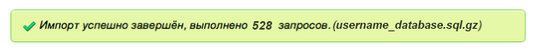

## **Настройте DNS**

Чтобы привязать сайт к домену, настройте DNS у вашего регистратора следующим образом:

* A-запись: поддомен @, в качестве адреса используйте публичный IP-адрес виртуальной машины.
* CNAME-запись: поддомен www, в качестве канонического имени используйте домен с точкой на конце, например: example.com.

Процесс обновления может занять до 3-х суток.

## **Создайте SSL-сертификат для сайта c помощью Let’s Encrypt в Yandex.Cloud**

SSL-сертификат позволяет шифровать трафик между пользователем и сайтом и помогает избежать кражи персональных данных при их вводе на сайте. Также сертификат увеличивает уровень доверия пользователя к сайту.

Если в адресной строке рядом с веб-адресом отображается значок замка, значит этот веб-сайт защищен с помощью SSL.

1. Создайте репозиторий для сертификата:

$ sudo apt-get update && sudo apt-get install software-properties-common

1. Добавьте репозитории unverse and certbot:

$ sudo add-apt-repository universe && sudo add-apt-repository ppa:certbot/certbot

Нажмите «Enter», когда потребуется.

1. Установите клиент Let’s Encrypt:

$ sudo apt-get update && sudo apt-get install certbot python-certbot-apache

Подтвердите действие нажав «Y» и «Enter».

1. Установите пакет certbot для Apache:

$ sudo certbot --apache

1. Введите название вашего домена: example.com или www.example.com.
2. Выберите перенаправление 2 — **перенаправить на https**.
3. Проверьте сайт с помощью URL (замените example.com на свой домен):

https://www.ssllabs.com/ssltest/analyze.html?d=example.com

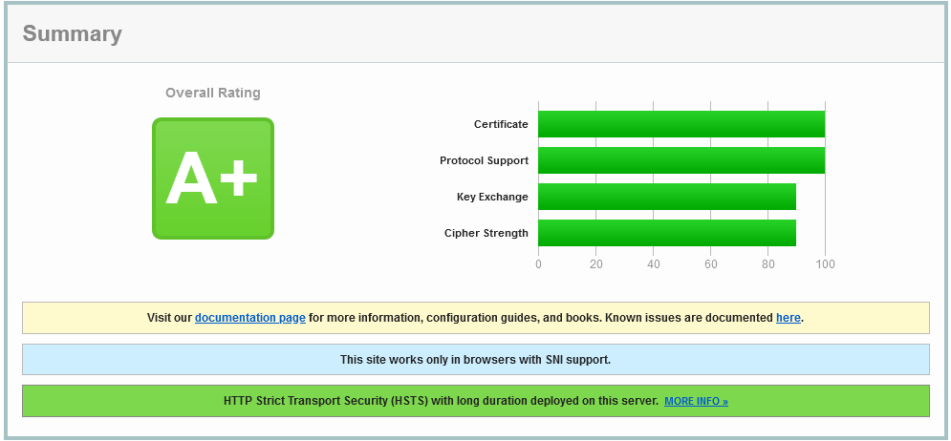

1. Настройте автообновление SSL-сертификата.

SSL-сертификат выдается на 90 дней. Чтобы не пропустить обновление SSL нужно запланировать регулярную задачу для планировщика Cron:

$ sudo crontab -e

В диалоге выберите 1-й пункт из списка и добавьте в самый конец строчку кода:

30 2 * * 1 /usr/bin/certbot renew >> /var/log/le-renew.log

## **Проверьте работу сайта**

Чтобы проверить работу сайта, откройте его адрес в браузере: http://<публичный IP-адрес виртуальной машины>.

Проверить работу доменного имени аналогичным образом можно будет после изменения DNS-записи. Процесс обновления может занять до 3-х суток.

## **Как удалить созданные ресурсы**

Чтобы перестать пользоваться услугами, достаточно удалить [виртуальную машину](https://cloud.yandex.ru/docs/compute/operations/vm-control/vm-delete).

Если вы зарезервировали статический публичный IP-адрес специально для этой ВМ:

1. Откройте сервис **Virtual Private Cloud** в вашем каталоге.
2. Перейдите на вкладку **IP-адреса**.
3. Найдите нужный адрес, нажмите значок **…** и выберите пункт **Удалить**.